

SİLİVRİ’NİN

EN ÇOK

SATAN

GAZETESİ
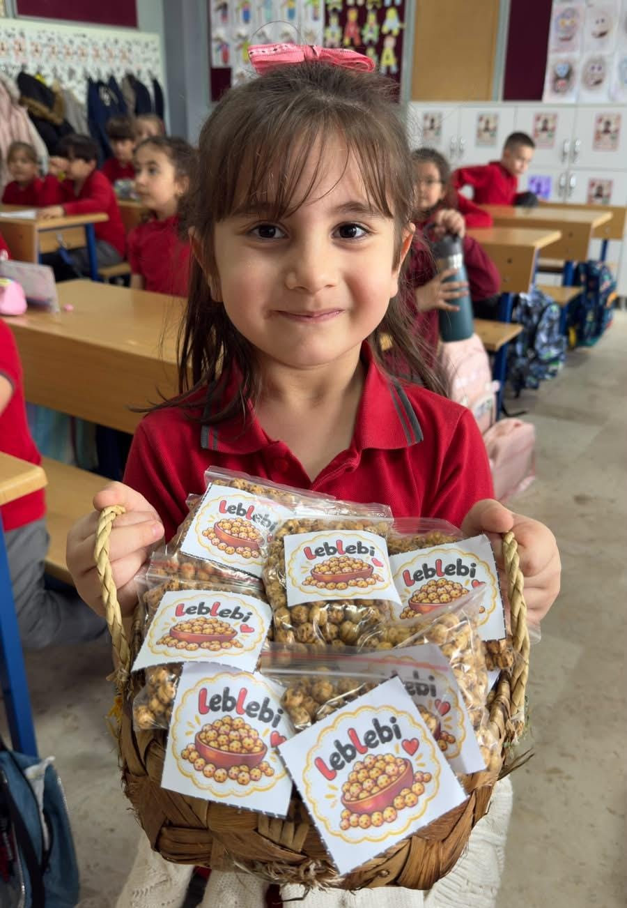
www.eglenerekogrenelim.com
Nil. Nil anlat. Nil tatilini anlat. Annene anlat. Ninene anlat.
Al. Atilla al. Atilla atlet al. Atilla lila atlet al. Atilla elli tane lila atlet al.
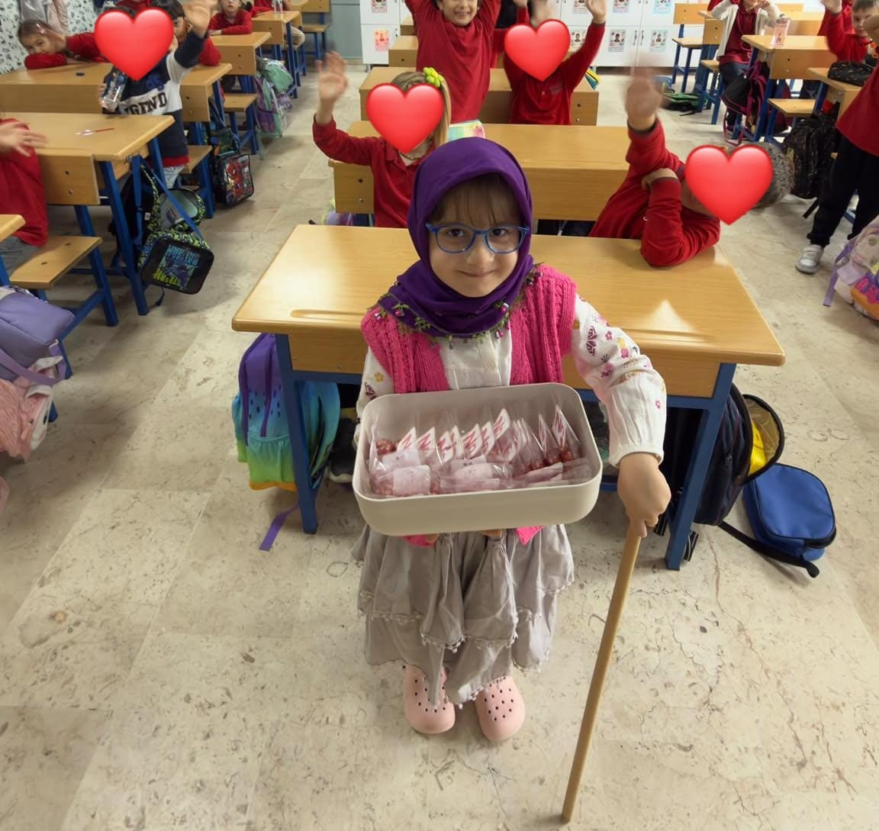
İn. Ata in. Ata attan in. Ata attan in, eti tat.
Etti. İnat etti. Ninen inat etti. İnan ninen inat etti.

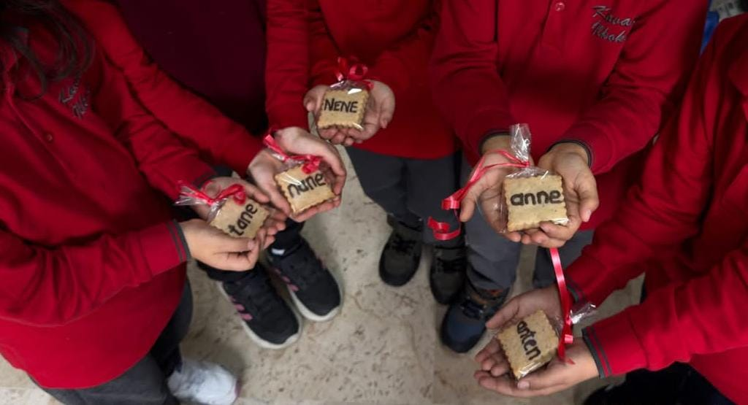
Anne. Anne at. Anne nane at. Anne ete nane at. Anne ete tane tane nane at.
an-en-in-at-et-it-al-el-il-na-ne-ni-ta-te-ti-la-le-li-lat-let



“TALAT İLE NALAN AİLE.”
ANETİL
30.10.2026 Cuma TÜRKİYE’NİN EN İYİ GAZETESİ

